

**تقرير مفصل عن الصادرات الصناعية  
واستيرادات الآلات والمعدات الصناعية  
خلال شهر شباط من العام 2020**

**إعداد:**

**وزارة الصناعة**

**مصلحة المعلومات الصناعية**

**www.industry.gov.lb**

**الفهرس**

I- المقدمة 2

II- الصادرات الصناعية خلال شهر شباط من العام 2020 3

1. أهم المنتجات المصَدَّرة 3

2. المنتجات التي ارتفعت قيم صادراتها 3

1.2. المعادن العادية ومصنوعاتها 3

2.2. منتجات الصناعات الكيماوية 3

3. المنتجات التي انخفضت قيم صادراتها 4

1.3. المنتجات المعدنية 4

2.3. الآلات والأجهزة والمعدات الكهربائية 4

4. السوق الرئيسية للصادرات 4

1.4. السوق الرئيسية للصادرات بحسب تكتلات الدول 4

2.4. السوق الرئيسية للصادرات بحسب الدول 5

III- استيرادات الآلات والمعدات الصناعية 6

1. توزيع الآلات والمعدات الصناعية المستورَدة بحسب البلد المستورَد منه 6

2. توزيع الآلات والمعدات الصناعية المستورَدة بحسب البلد المستورَد منه والنشاط الصناعي 6

IV- ملحق الجداول 7

V- ملحق الخرائط 20

VI- ملحق الرسوم البيانية 24

# المقدمة

بناءً على الاحصاءات الصادرة عن ادارة الجمارك اللبنانية ووفقاً للمنهجية الاحصائية المعتمدة لدى مصلحة المعلومات الصناعية في وزارة الصناعة، أعدت مصلحة المعلومات الصناعية في وزارة الصناعة تقريراً مفصلاً عن الصادرات الصناعية وواردات الآلات والمعدات الصناعية عن شهر شباط من العام 2020.

مع الإشارة الى ان مجموع قيمة الصادرات الصناعية اللبنانية خلال الشهرين الاولين العام 2020 بلغ 390.6 مليون دولار أميركي (د.أ.) مقابل 384.8 مليون د.أ. خلال الفترة عينها من العام 2019 و390.4 مليون د.أ. خلال الفترة عينها من العام 2018، أي بارتفاع ونسبته 1.5٪ مقارنةً مع العام 2019 وبارتفاع ونسبته 0.05٪ مقارنةً مع العام 2018. (جدول رقم 1 و11)

كما تجدر الاشارة الى ان المعدل الشهري للصادرات الصناعية اللبنانية خلال الشهرين الاولين من العام 2020 بلغ 195.3 مليون د.أ مقابل 192.4 مليون د.أ خلال الفترة عينها من العام 2019، و195.2 مليون د.أ خلال الفترة عينها من العام 2018.

من جهة أخرى، بلغ مجموع قيمة الاستيرادات من الآلات والمعدات الصناعية خلال الشهرين الاولين من العام 2020 نحو 19.9 مليون د.أ. مقابل 42.3 مليون د.أ. خلال الفترة عينها من العام 2019 و42.8 مليون د.أ. خلال الفترة عينها من العام 2018 أي بانخفاض ونسبته 53٪ مقارنةً مع العام 2019 وبانخفاض ونسبته 53.6٪ مقارنةً مع العام 2018. (جدول رقم 16)

# الصادرات الصناعية خلال شهر شباط من العام 2020

بلغ مجموع الصادرات الصناعية خلال شهر شباط من العام 2020 ما قيمته 211.6 مليون د.أ. مقابل 204.9 مليون د.أ. خلال شهر شباط من العام 2019 و203.4 مليون د.أ. خلال شهر شباط من العام 2018 أي بارتفاع وقيمته 6.8 مليون د.أ. ونسبته 3.3٪ مقارنةً مع العام 2019 وارتفاع وقيمته 8.2 مليون د.أ. ونسبته 4٪ مقارنةً مع العام 2018. (جدول رقم 1 وخريطة رقم 1 ورسم بياني رقم 1)

## أهم المنتجات المصَدَّرة

إحتلت صادرات **منتجات صناعة الاغذية والتبغ** خلال شهر شباط من العام 2020 المرتبة الأولى، إذ بلغت قيمتها 37.8 مليون د.أ. وتصدرت المملكة العربية السعودية لائحة البلدان المستوردة لهذا المنتج إذ استوردت ما قيمته 5.9 مليون د.أ.، تليها **الآلات والأجهزة والمعدات الكهربائية** بقيمة 37.1 مليون د.أ.، واحتل العراق صدارة الدول المستوردة لهذا المنتج بقيمة 4.4 مليون د.أ.، ثم **المعادن العادية ومصنوعاتها** بقيمة 30.9 مليون د.أ. وتصدرت اليونان لائحة البلدان المستوردة لهذا المنتج إذ استوردت ما قيمته 7.2 مليون د.أ. ثم **منتجات الصناعات الكيماوية** بقيمة 28.4 مليون د.أ. (لمزيد من التفاصيل جدول رقم 2 و4 و6 و8 و10 و15 وخريطة رقم 2 و3 و4)

## المنتجات التي ارتفعت قيم صادراتها

سجلت الإحصاءات ارتفاعاً ملحوظاً للصادرات من المنتجات التالية:



### المعادن العادية ومصنوعاتها

ارتفعت قيمتها من 22.6 مليون د.أ. خلال شهر شباط من العام 2019 الى 30.9 مليون د.أ. خلال شهر شباط من العام 2020 (جدول رقم 2 ورسم بياني رقم 2). ارتفعت صادرات هذه المنتجات بشكل رئيسي الى اليونان ومصر مما ادى الى الارتفاع الاجمالي والبالغ حوالي 8.3 مليون د.أ. (جدول رقم 3 و4)

### منتجات الصناعات الكيماوية

ارتفعت قيمتها من 21.1 مليون د.أ. خلال شهر شباط من العام 2019 الى 28.4 مليون د.أ. خلال شهر شباط من العام 2020 (جدول رقم 2 ورسم بياني رقم 2). انخفضت صادرات هذه المنتجات بشكل رئيسي الى الامارات العربية المتحدة فيما ارتفعت بشكل رئيسي الى كل من تركيا واسبانيا واليونان مما ادى الى الارتفاع الاجمالي والبالغ حوالي 7.3 مليون د.أ. (جدول رقم 5 و6)

## المنتجات التي انخفضت قيم صادراتها

سجلت الإحصاءات انخفاضاً ملحوظاً للصادرات من المنتجات التالية:



### المنتجات المعدنية

انخفضت قيمتها من 8.7 مليون د.أ. خلال شهر شباط من العام 2019 الى اربعة الاف د.أ. خلال شهر شباط من العام 2020 (جدول رقم 2 ورسم بياني رقم 2). انخفضت صادرات هذه المنتجات بشكل رئيسي الى سوريا مما ادى الى الانخفاض الاجمالي والبالغ حوالي 8.3 مليون د.أ. (جدول رقم 7 و8)

### الآلات والأجهزة والمعدات الكهربائية

انخفضت قيمتها من 43.7 مليون د.أ. خلال شهر شباط من العام 2019 الى 37.1 مليون د.أ. خلال شهر شباط من العام 2020 (جدول رقم 2 ورسم بياني رقم 2). ارتفعت صادرات هذه المنتجات بشكل رئيسي الى المملكة العربية السعودية فيما انخفضت بشكل رئيسي الى كل من العراق ونيجيريا وقطر مما ادى الى الانخفاض الاجمالي والبالغ حوالي 6.6 مليون د.أ. (جدول رقم 9 و10)

## السوق الرئيسية للصادرات



### السوق الرئيسية للصادرات بحسب تكتلات الدول

شكلت الدول العربية خلال هذا الشهر السوق الرئيسية للصادرات الصناعية اللبنانية، فقد بلغت قيمة الصادرات إليها 110.1 مليون د.أ. أي ما نسبته 52٪ من مجموع الصادرات الصناعية بينما احتلت الدول الاوروبية المرتبة الثانية اذ استوردت ما نسبته 22.6٪ ومن ثم الدول الافريقية غير العربية في المرتبة الثالثة بما نسبته 11.7٪ تليها الدول الآسيوية غير العربية بما نسبته 6.8٪. ومن ابرز المنتجات المصدَّرة الى الدول العربية: اللؤلؤ، الاحجار الكريمة او شبه الكريمة، المعادن الثمينة ومصنوعاتها (دون الماس الخام وسبائك الذهب والفضة بشكلها الخامي) بقيمة 19.7 مليون د.أ.، منتجات صناعة الاغذية والتبغ بقيمة 17.4 مليون د.أ.، ومنتجات الصناعات الكيماوية بقيمة 16.8 مليون د.أ. (جدول رقم 12 وخريطة رقم 1)

### السوق الرئيسية للصادرات بحسب الدول

بالنسبة للدول المستوردة للمنتجات الصناعية اللبنانية فقد تصدرت الامارات العربية المتحدة لائحة هذه الدول حيث بلغت قيمة الصادرات إليها خلال هذا الشهر 29.7 مليون د.أ. أي ما يوازي 14٪ من القيمة الإجمالية للصادرات الصناعية واحتلت المملكة العربية السعودية المرتبة الثانية حيث بلغت قيمة الصادرات إليها 20.5 مليون د.أ. أي ما يوازي 9.7٪ يليها العراق حيث بلغت قيمة الصادرات إليه 13.1 مليون د.أ. أي ما يوازي 6.2٪. (جدول رقم 13 وخريطة رقم 1)

وقد تم خلال هذا الشهر التصدير الى 36 دولة أوروبية، 36 دولة افريقية غير عربية، 22 دولة آسيوية غير عربية، 19 دولة عربية، 16 دولة أميركية و 3 دول أوقيانية. أما الدول التي استوردت بأكثر من مليون د.أ. فهي موزعة كما يلي: 14 دولة عربية، 14 دولة أوروبية، 7 دول افريقية غير عربية، 3 دول آسيوية غير عربية، ودولتين أميركيتين و دولة اوقيانية. (جدول رقم 14 وخريطة رقم 1 ورسم بياني رقم 3 و4)

# استيرادات الآلات والمعدات الصناعية

بلغ مجموع الاستيرادات من الآلات والمعدات الصناعية في شهر شباط من العام 2020 نحو 9 مليون د.أ.، مقابل 13.8 مليون د.أ. خلال الفترة عينها من العام 2019 و18.8 مليون د.أ. خلال الفترة عينها من العام 2018 أي بانخفاض ونسبته 34.9٪ مقارنةً مع العام 2019 وانخفاض ونسبته 52.2٪ مقارنة مع العام 2018. (جدول رقم 16و17 ورسم بياني رقم 5)

## توزيع الآلات والمعدات الصناعية المستورَدة بحسب البلد المستورَد منه

تصدرت ايطاليا لائحة البلدان المصَدِّرة للآلات والمعدات الصناعية إلى لبنان، حيث بلغت قيمة استيرادات الآلات والمعدات الصناعية منها خلال هذا الشهر حوالي 4.5 مليون د.أ. تليها الصين بحوالي 1.2 مليون د.أ. ومن ثم المانيا بحوالي مليون د.أ. (جدول رقم 17)

## توزيع الآلات والمعدات الصناعية المستورَدة بحسب البلد المستورَد منه والنشاط الصناعي

إحتلت استيرادات **الآلات لصناعة المطاط واللدائن** المرتبة الاولى، إذ بلغت قيمتها 903 ألف د.أ. وتصدرت ايطاليا لائحة البلدان المصَدِّرة لهذا المنتج الى لبنان إذ صدَّرت ما قيمته 795 ألف د.أ.، تليها استيرادات **الآلات لصناعة الورق والكرتون** بقيمة 665 ألف د.أ.، واحتلت فرنسا صدارة الدول المصَدِّرة لهذا المنتج بقيمة 287 ألف د.أ.، **فالآلات للصناعات الغذائية** بقيمة 562 ألف د.أ. (جدول رقم 18 ورسم بياني رقم 6).

# ملحق الجداول

**جدول رقم 1: تطور الصادرات الصناعية خلال الأعوام 2018-2019-2020**

|  |  |  |  |  |  |
| --- | --- | --- | --- | --- | --- |
| **الشهر** | **العام**  **2018** | **العام**  **2019** | **العام**  **2020** | **نسبة التغيير**  **2018/2020** | **نسبة التغيير**  **2019/2020** |
| **كانون الثاني** | 187.0 | 179.9 | 178.9 | *-4.3%* | *-0.6%* |
| **شباط** | 203.4 | 204.9 | 211.6 | *4%* | *3.3%* |
| **آذار** | 238.4 | 274.8 |  |  |  |
| **نيسان** | 227.8 | 210.5 |  |  |  |
| **ايار** | 222.8 | 267.3 |  |  |  |
| **حزيران** | 186.3 | 162.3 |  |  |  |
| **تموز** | 198.5 | 227.6 |  |  |  |
| **آب** | 212.4 | 214.1 |  |  |  |
| **ايلول** | 206.2 | 170.3 |  |  |  |
| **تشرين الاول** | 240.0 | 182.7 |  |  |  |
| **تشرين الثاني** | 211.4 | 198.9 |  |  |  |
| **كانون الاول** | 213.8 | 203.9 |  |  |  |
| **المجموع** | **2,548.0** | **2,497.3** | **390.6** |  |  |

***الأرقام المبينة أعلاه هي بملايين الدولارات***

**جدول رقم 2: مقارنة بين الصادرات الصناعية خلال شباط من العام 2020 وشباط من العام 2019**

|  |  |  |  |  |  |
| --- | --- | --- | --- | --- | --- |
| **القسم** | **السلع** | **شباط2019** | **شباط2020** | **التغيير**  **2019/2020** | **نسبة التغيير**  **2019/2020** |
| **1** | **منتجات المملكة الحيوانية** | 0.43 | 0.44 | 0.01 | 2.8% |
| **2** | **منتجات المملكة النباتية** | 4.26 | 4.08 | -0.18 | -4.2% |
| **3** | **شحوم ودهون وزيوت** | 4.31 | 4.09 | -0.22 | -5.0% |
| **4** | **منتجات صناعة الاغذية والتبغ** | 38.72 | 37.81 | -0.91 | -2.3% |
| **5** | **منتجات معدنية** | 8.67 | 0.38 | -8.29 | -95.6% |
| **6** | **منتجات الصناعات الكيماوية** | 21.07 | 28.38 | 7.31 | 34.7% |
| **7** | **لدائن ومصنوعاتها، مطاط ومصنوعاته** | 14.14 | 10.35 | -3.79 | -26.8% |
| **8** | **جلود، جلود بفراء ومصنوعاتها** | 1.44 | 1.08 | -0.36 | -24.8% |
| **9** | **خشب ومصنوعاته** | 0.73 | 1.29 | 0.56 | 76.4% |
| **10** | **ورق وكرتون ومصنوعاتهما** | 11.07 | 8.57 | -2.49 | -22.5% |
| **11** | **مواد نسيجية ومصنوعاتها** | 3.07 | 5.34 | 2.27 | 73.8% |
| **12** | **أحذية، أغطية رأس، ريش** | 0.49 | 1.57 | 1.07 | 218.2% |
| **13** | **مصنوعات من حجر، جبس، اسمنت وزجاج ومصنوعاته** | 1.32 | 2.07 | 0.75 | 57.0% |
| **14** | **لؤلؤ، احجار كريمة او شبه كريمة، معادن ثمينة ومصنوعاتها** (دون الماس الخام وسبائك الذهب والفضة بشكلها الخامي)[1] | 18.91 | 22.81 | 3.91 | 20.7% |
| **15** | **معادن عادية ومصنوعاتها[2]** | 22.60 | 30.89 | 8.29 | 36.7% |
| **16** | **آلات وأجهزة ومعدات كهربائية** | 43.67 | 37.10 | -6.57 | -15.0% |
| **17** | **معدات نقل** | 2.33 | 4.84 | 2.51 | 107.8% |
| **18** | **ادوات واجهزة للبصريات، للقياس، للطب؛ اصناف صناعة الساعات وادوات موسيقية** | 1.06 | 1.89 | 0.82 | 77.6% |
| **19** | **أسلحة وذخائر** | 0.00 | 0.00 | 0.00 | 0% |
| **20** | **سلع ومنتجات مختلفة** | 6.56 | 8.65 | 2.09 | 31.8% |
|  | **المجموع** | **204.86** | **211.64** | **6.79** | **3.3%** |

***الأرقام المبينة أعلاه هي بملايين الدولارات***

**جدول رقم 3: صادرات المعادن العادية ومصنوعاتها حسب أبرز البلدان المصدَّر إليها خلال شهر شباط من العام 2019**

|  |  |  |  |  |  |  |  |  |
| --- | --- | --- | --- | --- | --- | --- | --- | --- |
| **البلد المصدَّر إليه** | جمهورية كوريا | اليونان | اسبانيا | نيجيريا | الصين | المملكة العربية السعودية | البرتغال | الكونغو |
| **القيمة بآلاف الدولارات** | 4,299 | 3,156 | 2,317 | 1,478 | 1,428 | 915 | 799 | 750 |

**جدول رقم 4: صادرات المعادن العادية ومصنوعاتها حسب أبرز البلدان المصدَّر إليها خلال شهر شباط من العام 2020**

|  |  |  |  |  |  |  |  |  |
| --- | --- | --- | --- | --- | --- | --- | --- | --- |
| **البلد المصدَّر إليه** | اليونان | مصر | جمهورية كوريا | اسبانيا | البرتغال | قبرص | الهند | الكونغو |
| **القيمة بآلاف الدولارات** | 7,191 | 4,674 | 3,886 | 2,254 | 1,745 | 1,237 | 925 | 837 |

**جدول رقم 5: صادرات منتجات الصناعات الكيماوية حسب أبرز البلدان المصدَّر إليها خلال شهر شباط من العام 2019**

|  |  |  |  |  |  |  |  |  |
| --- | --- | --- | --- | --- | --- | --- | --- | --- |
| **البلد المصدَّر إليه** | الامارات العربية المتحدة | العراق | المملكة العربية السعودية | سوريا | الاردن | قطر | الكويت | مصر |
| **القيمة بآلاف الدولارات** | 4,551 | 3,615 | 3,433 | 1,382 | 1,270 | 1,083 | 940 | 615 |

**جدول رقم 6: صادرات منتجات الصناعات الكيماوية حسب أبرز البلدان المصدَّر إليها خلال شهر شباط من العام 2020**

|  |  |  |  |  |  |  |  |  |
| --- | --- | --- | --- | --- | --- | --- | --- | --- |
| **البلد المصدَّر إليه** | تركيا | العراق | الامارات العربية المتحدة | اسبانيا | المملكة العربية السعودية | اليونان | الاردن | قطر |
| **القيمة بآلاف الدولارات** | 4,354 | 4,292 | 3,015 | 2,961 | 2,660 | 1,643 | 1,522 | 1,184 |

**جدول رقم 7: صادرات المنتجات المعدنية حسب أبرز البلدان المصدَّر إليها خلال شهر شباط من العام 2019**

|  |  |  |  |  |  |  |  |  |
| --- | --- | --- | --- | --- | --- | --- | --- | --- |
| **البلد المصدَّر إليه** | سوريا | ايطاليا | مختلف | المملكة العربية السعودية | ليبيريا | الكونغو | العراق | تركيا |
| **القيمة بآلاف الدولارات** | 8,490 | 42 | 35 | 24 | 17 | 16 | 11 | 8 |

**جدول رقم 8: صادرات المنتجات المعدنية حسب أبرز البلدان المصدَّر إليها خلال شهر شباط من العام 2020**

|  |  |  |  |  |  |  |  |  |
| --- | --- | --- | --- | --- | --- | --- | --- | --- |
| **البلد المصدَّر إليه** | الصين | المملكة العربية السعودية | العراق | مختلف | الكونغو | ايطاليا | غينيا الاستوائية | الكويت |
| **القيمة بآلاف الدولارات** | 104 | 86 | 52 | 34 | 22 | 20 | 9 | 8 |

**جدول رقم 9: صادرات الآلات والأجهزة والمعدات الكهربائية حسب أبرز البلدان المصدَّر إليها خلال شهر شباط من العام 2019**

|  |  |  |  |  |  |  |  |  |
| --- | --- | --- | --- | --- | --- | --- | --- | --- |
| **البلد المصدَّر إليه** | العراق | نيجيريا | سوريا | قطر | الامارات العربية المتحدة | اذربيدجان | فرنسا | المانيا |
| **القيمة بآلاف الدولارات** | 8,175 | 3,772 | 3,753 | 3,298 | 2,735 | 2,359 | 1,579 | 1,559 |

**جدول رقم 10: صادرات الآلات والأجهزة والمعدات الكهربائية حسب أبرز البلدان المصدَّر إليها خلال شهر شباط من العام 2020**

|  |  |  |  |  |  |  |  |  |
| --- | --- | --- | --- | --- | --- | --- | --- | --- |
| **البلد المصدَّر إليه** | العراق | سوريا | المملكة العربية السعودية | المانيا | الامارات العربية المتحدة | فرنسا | نيجيريا | مصر |
| **القيمة بآلاف الدولارات** | 4,366 | 3,314 | 2,714 | 2,394 | 2,282 | 1,824 | 1,573 | 1,571 |

**جدول رقم 11: توزيع الصادرات الصناعية حسب السلع المصدرة خلال العام 2020**



**جدول رقم 12: توزيع الصادرات الصناعية اللبنانية حسب المنتج المصدَّر وتكتلات الدول خلال شهر شباط من العام 2020**

|  |  |  |  |  |  |  |  |  |
| --- | --- | --- | --- | --- | --- | --- | --- | --- |
| **السلع** | **الدول العربية** | **الدول الأوروبية** | **الدول الاوقيانية** | **الدول الآسيوية**  **غير العربية** | **الدول الأميركية** | **الدول الأفريقية**  **غير العربية** | **مختلف\*** | **المجموع** |
| **منتجات المملكة الحيوانية** | 205 | 5 | 10 | 1 | 102 | 121 | 0 | **444** |
| **منتجات المملكة النباتية** | 1,915 | 687 | 108 | 204 | 606 | 565 | 0 | **4,085** |
| **شحوم ودهون وزيوت** | 1,305 | 636 | 194 | 71 | 1,648 | 235 | 0 | **4,089** |
| **منتجات صناعة الاغذية والتبغ** | 17,373 | 11,723 | 878 | 380 | 3,968 | 2,734 | 752 | **37,807** |
| **منتجات معدنية** | 159 | 23 | 0 | 104 | 0 | 62 | 34 | **381** |
| **منتجات الصناعات الكيماوية** | 16,761 | 5,462 | 40 | 4,564 | 160 | 1,180 | 217 | **28,385** |
| **لدائن ومصنوعاتها، مطاط ومصنوعاته** | 6,822 | 1,135 | 51 | 363 | 175 | 1,698 | 106 | **10,349** |
| **جلود، جلود بفراء ومصنوعاتها** | 746 | 182 | 0 | 118 | 0 | 37 | 0 | **1,083** |
| **خشب ومصنوعاته** | 674 | 151 | 0 | 0 | 54 | 415 | 0 | **1,294** |
| **ورق وكرتون ومصنوعاتهما** | 5,997 | 1,325 | 0 | 358 | 74 | 761 | 58 | **8,573** |
| **مواد نسيجية ومصنوعاتها** | 2,532 | 1,327 | 6 | 635 | 168 | 582 | 86 | **5,337** |
| **أحذية، أغطية رأس، ريش** | 999 | 497 | 0 | 19 | 28 | 20 | 3 | **1,566** |
| **مصنوعات من حجر، جبس، اسمنت وزجاج ومصنوعاته** | 1,270 | 146 | 7 | 19 | 18 | 612 | 0 | **2,071** |
| **لؤلؤ، احجار كريمة او شبه كريمة، معادن ثمينة ومصنوعاتها (دون الماس الخام وسبائك الذهب والفضة بشكلها الخامي)** | 19,655 | 872 | 23 | 768 | 1,095 | 401 | 0 | **22,814** |
| **معادن عادية ومصنوعاتها** | 8,315 | 13,051 | 30 | 5,326 | 142 | 3,417 | 614 | **30,895** |
| **آلات وأجهزة ومعدات كهربائية** | 16,749 | 7,406 | 432 | 1,158 | 1,060 | 9,476 | 814 | **37,096** |
| **معدات نقل** | 2,154 | 1,352 | 1 | 39 | 218 | 1,066 | 12 | **4,841** |
| **ادوات واجهزة للبصريات، للقياس، للطب؛ اصناف صناعة الساعات وادوات موسيقية** | 570 | 921 | 1 | 13 | 317 | 63 | 0 | **1,885** |
| **أسلحة وذخائر** | 0 | 0 | 0 | 0 | 0 | 0 | 0 | **0** |
| **سلع ومنتجات مختلفة** | 5,935 | 928 | 26 | 225 | 205 | 1,283 | 46 | **8,648** |
| **المجموع** | **110,136** | **47,831** | **1,807** | **14,363** | **10,037** | **24,727** | **2,744** | **211,645** |

**الأرقام المبينة أعلاه هي بآلاف الدولارات**

**\*يشمل "مختلف" البضاعة المصدرة إلى السوق الحرة وتلك التي تزود بها السفن والطائرات.**

**جدول رقم 13: توزيع الصادرات الصناعية اللبنانية حسب أبرز البلدان المصدَّر إليها خلال شهر شباط من العام 2020**

|  |  |  |  |  |  |  |  |  |
| --- | --- | --- | --- | --- | --- | --- | --- | --- |
| **البلد المصدَّر إليه** | الامارات العربية المتحدة | المملكة العربية السعودية | العراق | اليونان | قطر | سوريا | مصر | الاردن |
| **القيمة بآلاف الدولارات** | 29,697 | 20,472 | 13,093 | 9,294 | 9,243 | 8,098 | 8,027 | 7,131 |

|  |  |  |  |  |  |  |  |  |
| --- | --- | --- | --- | --- | --- | --- | --- | --- |
| **البلد المصدَّر إليه** | الولايات المتحدة الاميركية | المانيا | تركيا | اسبانيا | بلغاريا | الكويت | جمهورية كوريا | الكونغو |
| **القيمة بآلاف الدولارات** | 6,652 | 5,764 | 5,603 | 5,414 | 5,130 | 4,244 | 3,886 | 3,472 |

|  |  |  |  |  |  |  |  |  |
| --- | --- | --- | --- | --- | --- | --- | --- | --- |
| **البلد المصدَّر إليه** | نيجيريا | فرنسا | المملكة المتحدة | ساحل العاج | غانا | قبرص | ليبيا | هولندا |
| **القيمة بآلاف الدولارات** | 3,454 | 3,389 | 3,277 | 2,784 | 2,597 | 2,417 | 2,160 | 2,052 |

**جدول رقم 14: توزيع البلدان المصدَّر إليها حسب تكتلات الدول وقيمة الصادرات خلال شهر شباط من العام 2020**

|  |  |  |  |  |  |  |  |
| --- | --- | --- | --- | --- | --- | --- | --- |
| **قيمة الصادرات**  **(مليون د.أ.)** | **الدول العربية** | **الدول الأوروبية** | **الدول الاوقيانية** | **الدول الآسيوية**  **غير العربية** | **الدول الأميركية** | **الدول الإفريقية**  **غير العربية** | **المجموع** |
| **]1-0[** | 5 | 22 | 2 | 19 | 14 | 29 | **91** |
| **]5-1]** | 7 | 10 | 1 | 2 | 1 | 7 | **28** |
| **]10-5]** | 4 | 4 |  | 1 | 1 |  | **10** |
| **]15-10]** | 1 |  |  |  |  |  | **1** |
| **أكثر من 10 مليون د.أ.** | 2 |  |  |  |  |  | **2** |
| **المجموع** | **19** | **36** | **3** | **22** | **16** | **36** | **132** |

**جدول رقم 15: توزيع الصادرات الصناعية اللبنانية حسب المنتج وأبرز البلدان المصدَّر إليها خلال شهر شباط من العام 2020**

|  |  |  |  |  |  |  |  |  |
| --- | --- | --- | --- | --- | --- | --- | --- | --- |
| **منتجات المملكة الحيوانية** | الولايات المتحدة الاميركية | الاردن | قطر | الامارات العربية المتحدة | ساحل العاج | ليبيريا | الكونغو | نيجيريا |
| **القيمة بآلاف الدولارات** | 102 | 86 | 67 | 37 | 26 | 18 | 16 | 16 |

|  |  |  |  |  |  |  |  |  |
| --- | --- | --- | --- | --- | --- | --- | --- | --- |
| **منتجات المملكة النباتية** | المملكة العربية السعودية | الولايات المتحدة الاميركية | الامارات العربية المتحدة | السويد | قطر | المانيا | تركيا | افريقيا الجنوبية |
| **القيمة بآلاف الدولارات** | 727 | 546 | 375 | 240 | 238 | 229 | 203 | 161 |

|  |  |  |  |  |  |  |  |  |
| --- | --- | --- | --- | --- | --- | --- | --- | --- |
| **شحوم ودهون وزيوت** | الولايات المتحدة الاميركية | المملكة العربية السعودية | كندا | الامارات العربية المتحدة | الكويت | قطر | استراليا | المانيا |
| **القيمة بآلاف الدولارات** | 1,136 | 500 | 459 | 266 | 235 | 197 | 193 | 158 |

|  |  |  |  |  |  |  |  |  |
| --- | --- | --- | --- | --- | --- | --- | --- | --- |
| **منتجات صناعة الاغذية والتبغ** | المملكة العربية السعودية | بلغاريا | الولايات المتحدة الاميركية | العراق | الامارات العربية المتحدة | قطر | الاردن | الكويت |
| **القيمة بآلاف الدولارات** | 5,939 | 4,862 | 2,654 | 2,057 | 1,921 | 1,916 | 1,609 | 1,363 |

|  |  |  |  |  |  |  |  |  |
| --- | --- | --- | --- | --- | --- | --- | --- | --- |
| **لدائن ومصنوعاتها، مطاط ومصنوعاته** | سوريا | المملكة العربية السعودية | قطر | ليبيا | العراق | الاردن | مصر | السودان |
| **القيمة بآلاف الدولارات** | 1,538 | 1,133 | 826 | 664 | 645 | 436 | 432 | 327 |

|  |  |  |  |  |  |  |  |  |
| --- | --- | --- | --- | --- | --- | --- | --- | --- |
| **جلود، جلود بفراء ومصنوعاتها** | الامارات العربية المتحدة | البحرين | الاردن | قطر | تركيا | المانيا | المملكة المتحدة | نيجيريا |
| **القيمة بآلاف الدولارات** | 217 | 194 | 178 | 124 | 100 | 98 | 47 | 32 |

|  |  |  |  |  |  |  |  |  |
| --- | --- | --- | --- | --- | --- | --- | --- | --- |
| **خشب ومصنوعاته** | المملكة العربية السعودية | نيجيريا | فرنسا | قطر | ساحل العاج | الولايات المتحدة الاميركية | العراق | غينيا |
| **القيمة بآلاف الدولارات** | 444 | 166 | 127 | 124 | 102 | 53 | 43 | 32 |

|  |  |  |  |  |  |  |  |  |
| --- | --- | --- | --- | --- | --- | --- | --- | --- |
| **ورق وكرتون ومصنوعاتهما** | المملكة العربية السعودية | سوريا | الامارات العربية المتحدة | تونس | قطر | قبرص | المملكة المتحدة | الاردن |
| **القيمة الدولارات بآلاف** | 1,269 | 1,250 | 608 | 434 | 427 | 366 | 345 | 319 |

**جدول رقم 15: تابع، توزيع الصادرات الصناعية اللبنانية حسب المنتج وأبرز البلدان المصدَّر إليها خلال شهر شباط من العام 2020**

|  |  |  |  |  |  |  |  |  |  |
| --- | --- | --- | --- | --- | --- | --- | --- | --- | --- |
| **مواد النسيجية ومصنوعاتها** | الامارات العربية المتحدة | ايطاليا | قطر | هونغ كونغ | المانيا | الكويت | الاردن | الصين | |
| **القيمة بآلاف الدولارات** | 1,036 | 739 | 488 | 375 | 332 | 330 | 217 | 188 |

|  |  |  |  |  |  |  |  |  |
| --- | --- | --- | --- | --- | --- | --- | --- | --- |
| **أحذية، أغطية رأس، الريش** | المملكة العربية السعودية | الامارات العربية المتحدة | ايطاليا | المملكة المتحدة | البحرين | الكويت | كندا | سريلانكا |
| **القيمة بآلاف الدولارات** | 486 | 357 | 346 | 149 | 56 | 51 | 28 | 19 |

|  |  |  |  |  |  |  |  |  |
| --- | --- | --- | --- | --- | --- | --- | --- | --- |
| **مصنوعات من حجر، جبس، اسمنت وزجاج ومصنوعاته** | المملكة العربية السعودية | قطر | الكونغو | سوريا | الكويت | الامارات العربية المتحدة | قبرص | توغو |
| **القيمة بآلاف الدولارات** | 440 | 277 | 217 | 160 | 140 | 114 | 54 | 53 |

|  |  |  |  |  |  |  |  |  |
| --- | --- | --- | --- | --- | --- | --- | --- | --- |
| **لؤلؤ، احجار الكريمة او شبه الكريمة، المعادن الثمينة ومصنوعاتها (دون الماس الخام وسبائك الذهب والفضة بشكلها الخامي)** | الامارات العربية المتحدة | المملكة العربية السعودية | الاردن | الولايات المتحدة الاميركية | سويسرا | هونغ كونغ | ايرلندا | تايلاند |
| **القيمة بآلاف الدولارات** | 16,759 | 1,341 | 1,208 | 1,025 | 501 | 261 | 247 | 231 |

|  |  |  |  |  |  |  |  |  |
| --- | --- | --- | --- | --- | --- | --- | --- | --- |
| **معدات نقل** | المانيا | الامارات العربية المتحدة | نيجيريا | ساحل العاج | العراق | المملكة العربية السعودية | مصر | قبرص |
| **القيمة بآلاف الدولارات** | 953 | 876 | 589 | 394 | 374 | 307 | 195 | 154 |

|  |  |  |  |  |  |  |  |  |
| --- | --- | --- | --- | --- | --- | --- | --- | --- |
| **ادوات واجهزة للبصريات، للقياس، للطب؛ اصناف صناعة الساعات وادوات موسيقية** | سويسرا | الولايات المتحدة الاميركية | الكويت | المملكة العربية السعودية | العراق | ايرلندا | النمسا | الامارات العربية المتحدة |
| **القيمة بآلاف الدولارات** | 570 | 317 | 172 | 161 | 146 | 104 | 100 | 66 |

|  |  |  |  |  |  |  |  |  |
| --- | --- | --- | --- | --- | --- | --- | --- | --- |
| **سلع ومنتجات مختلفة** | قطر | المملكة العربية السعودية | الامارات العربية المتحدة | الكونغو | سوريا | العراق | مصر | المملكة المتحدة |
| **القيمة بآلاف الدولارات** | 1,694 | 1,543 | 930 | 523 | 474 | 403 | 384 | 346 |

**جدول رقم 16:** **تطور الاستيرادات من الآلات والمعدات الصناعية خلال الأعوام 2018 – 2019 – 2020**

|  |  |  |  |  |  |
| --- | --- | --- | --- | --- | --- |
| **الشهر** | **العام**  **2018** | **العام**  **2019** | **العام**  **2020** | **نسبة التغيير**  **2018/2020** | **نسبة التغيير**  **2019/2020** |
| **كانون الثاني** | 24.0 | 28.5 | 10.9 | *-54.6%* | *-61.7%* |
| **شباط** | 18.8 | 13.8 | 9.0 | *-52.2%* | *-34.9%* |
| **آذار** | 28.2 | 12.5 |  |  |  |
| **نيسان** | 31.1 | 16.0 |  |  |  |
| **ايار** | 25.2 | 17.9 |  |  |  |
| **حزيران** | 23.7 | 15.0 |  |  |  |
| **تموز** | 18.3 | 19.5 |  |  |  |
| **آب** | 27.6 | 19.3 |  |  |  |
| **ايلول** | 13.5 | 10.3 |  |  |  |
| **تشرين الاول** | 24.5 | 9.6 |  |  |  |
| **تشرين الثاني** | 15.3 | 18.9 |  |  |  |
| **كانون الاول** | 16.3 | 8.2 |  |  |  |
| **المجموع** | **266.4** | **189.6** | **19.9** |  |  |

***الأرقام المبينة أعلاه هي بملايين الدولارات***

**جدول رقم 17:** **الاستيرادات من الآلات والمعدات الصناعية بحسب البلد المصَدِّر خلال العام 2020**



**جدول رقم 18:** **الاستيرادات من الآلات والمعدات الصناعية بحسب نوع النشاط الصناعي[3] والبلد المصَدِّر خلال شهر شباط من العام 2020**



# ملحق الخرائط

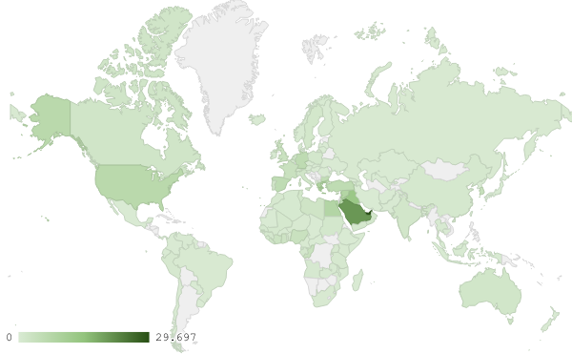

**خريطة رقم 1: توزيع الصادرات الصناعية اللبنانية (بمليون د.أ.) خلال شهر شباط من العام 2020**

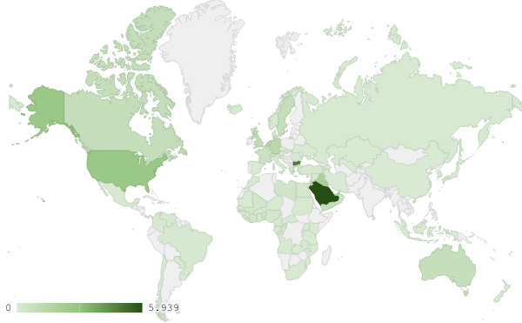

**خريطة رقم 2: توزيع صادرات منتجات صناعة الاغذية والتبغ اللبنانية (بمليون د.أ.) خلال شهر شباط من العام 2020**

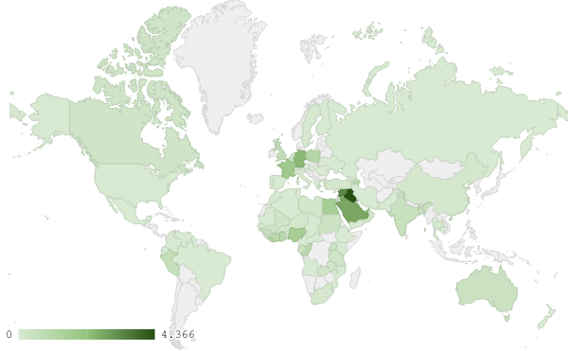

**خريطة رقم 3: توزيع صادرات الآلات والأجهزة والمعدات الكهربائية اللبنانية (بمليون د.أ.) خلال شهر شباط من العام 2020**

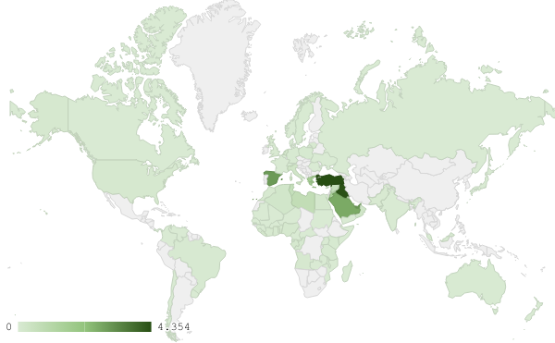

**خريطة رقم 4: توزيع صادرات منتجات الصناعات الكيماوية اللبنانية (بمليون د.أ.) خلال شهر شباط من العام 2020**

# ملحق الرسوم البيانية

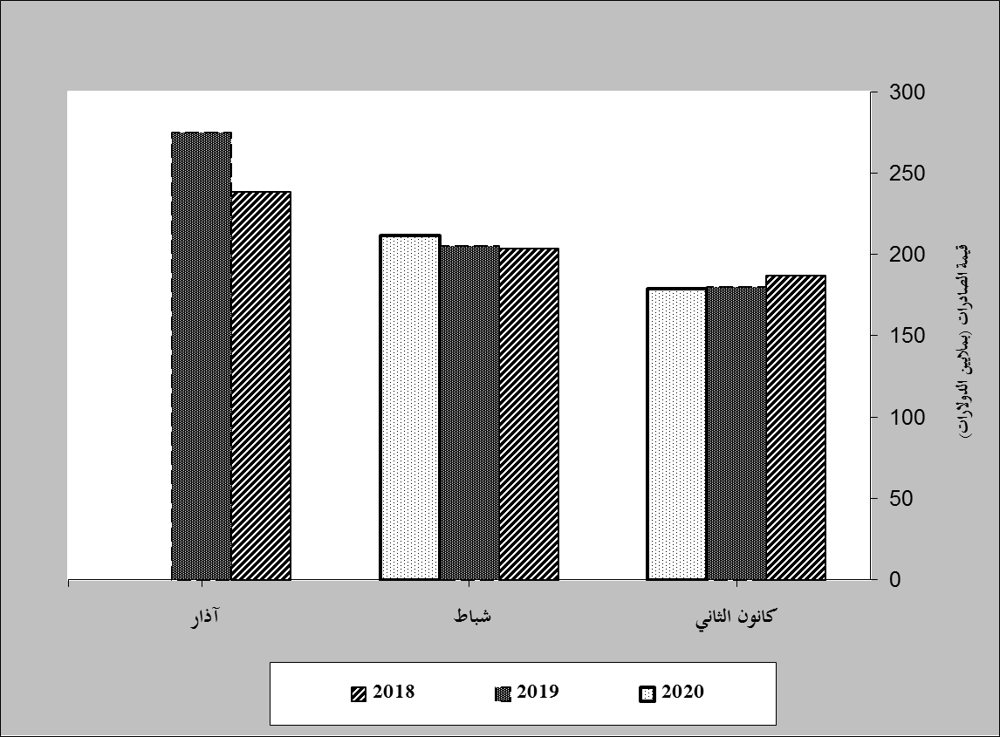

**رسم بياني رقم 1:** **مقارنة قيمة الصادرات الصناعية خلال الاعوام 2018-2019-2020**

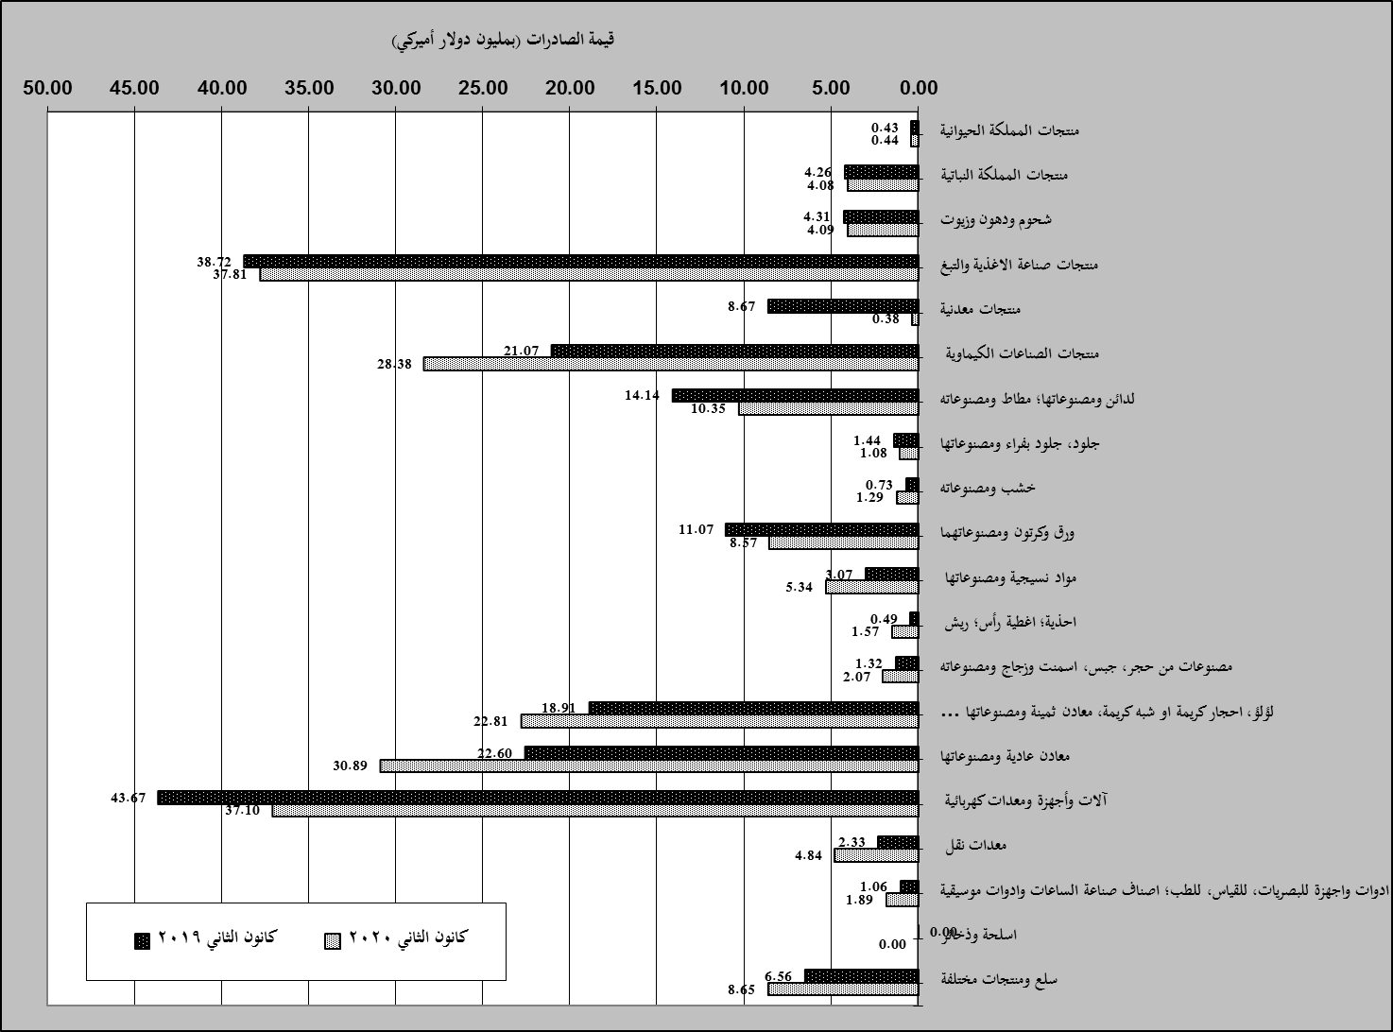**رسم بياني رقم 2:** **مقارنة قيمة الصادرات الصناعية بين شباط من العام 2020 وشباط من العام 2019**

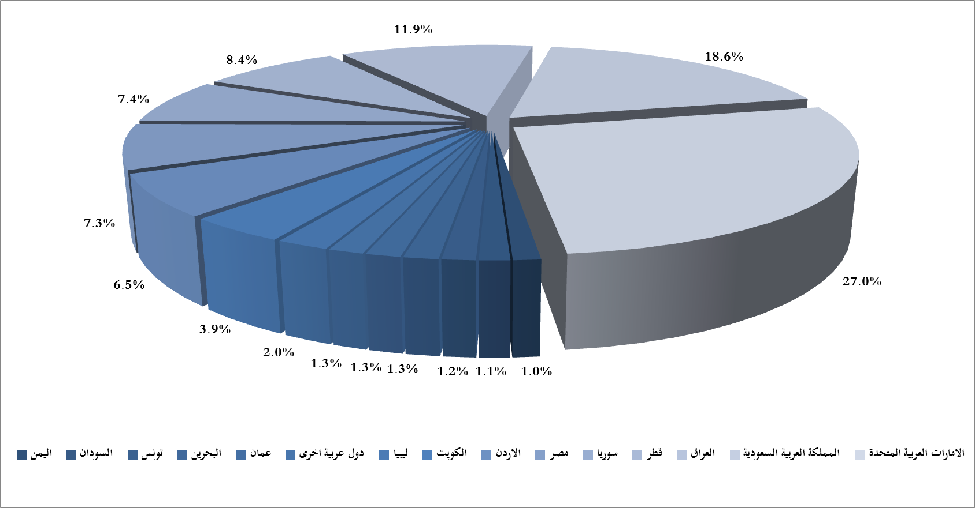

**رسم بياني رقم 3:** **توزيع الصادرات الصناعية الى الدول العربية خلال شهر شباط من العام 2020**

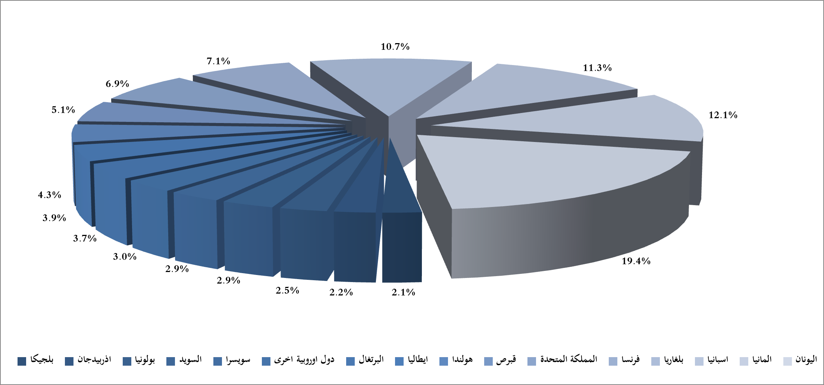

**رسم بياني رقم 4:** **توزيع الصادرات الصناعية الى الدول الاوروبية خلال شهر شباط من العام 2020**

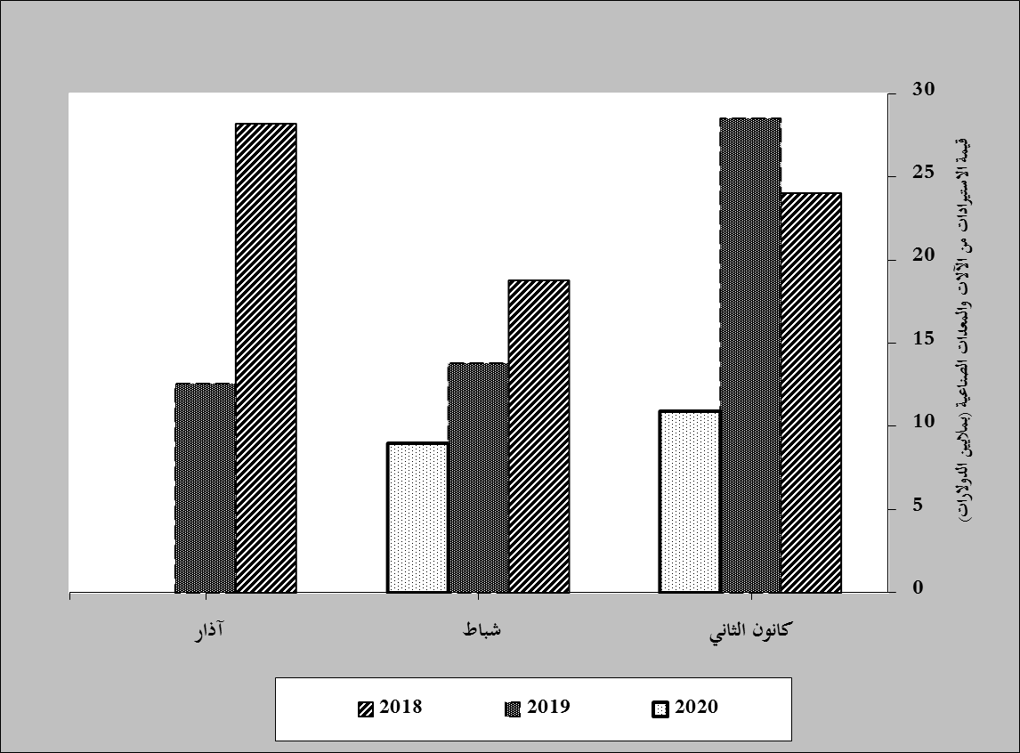

**رسم بياني رقم 5:** **مقارنة قيمة الاستيرادات من الآلات والمعدات الصناعية خلال الاعوام 2018-2019-2020**

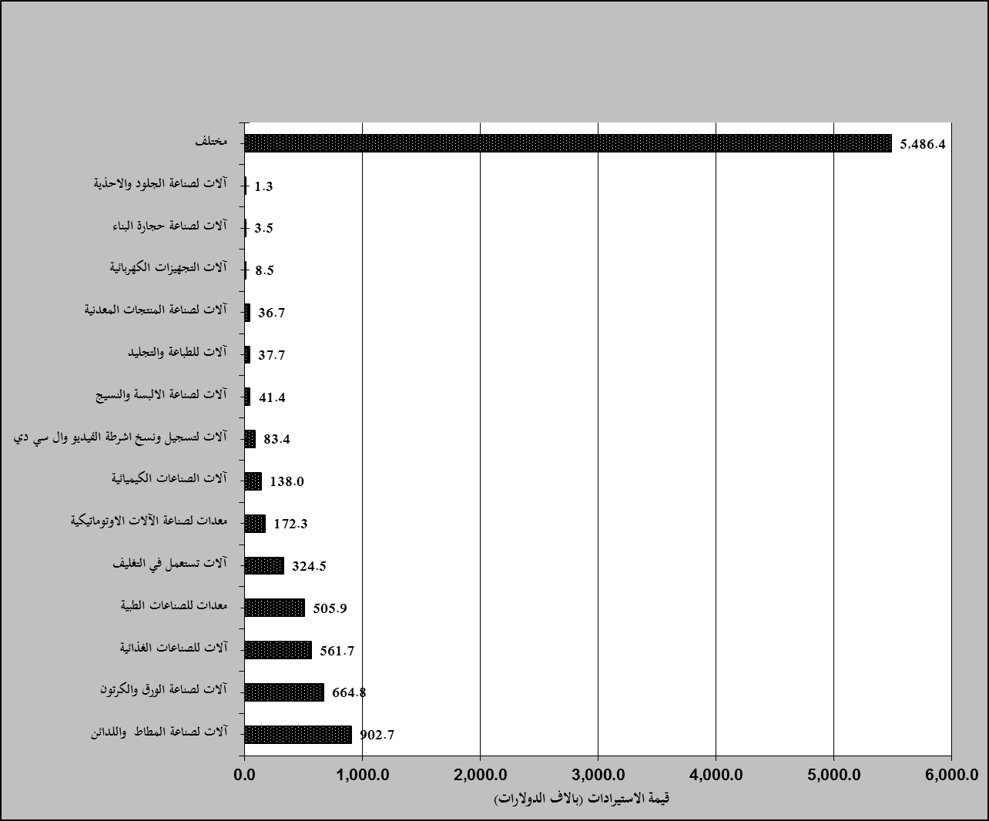

**رسم بياني رقم 6:** **توزيع الآلات والمعدات الصناعية المستورَدة بحسب النشاط الصناعي خلال شهر شباط من العام 2020**

1. **بلغت هذا الشهر قيمة الصادرات من الماس الخام وسبائك الذهب والفضة بشكلها الخامي حوالي 134 مليون د.أ**
2. **بلغت هذا الشهر قيمة الصادرات من خردة الحديد والنحاس والالمينيوم والزنك حوالي 17.3 مليون د.أ**
3. **صنفت الآلات والمعدات في هذا الجدول بحسب القطاعات الصناعية العائدة لها في حين تضمن البند "مختلف" الآلات والمعدات التي من الممكن استعمالها في عدة قطاعات.**